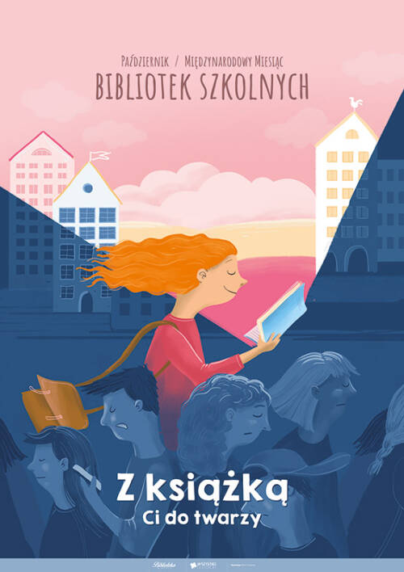
SZKOŁA PODSTAWOWA
IM. LEŚNIKÓW POLSKICH W GĘBICACH

MIĘDZYNARODOWY MIESIĄC
BIBLIOTEK SZKOLNYCH
2020/2021
„Z KSIĄŻKĄ CI DO TWARZY”

DZIAŁANIE | TERMIN | ODBIORCY/  ODPOWIEDZIALNI | INFORMACJA DODATKOWA
KONKURS  NA NAJAKTYWNIEJSZEGO CZYTELNIKA  W PAŹDZIERNIKU | 01 – 31.10.2020r. | - odbiorcy: klasy I – VIII  - odpowiedzialni: nauczyciele bibliotekarze | - wypożyczaj, czytaj i zdobywaj nagrody –osoba z największą liczbą przeczytanych książek otrzyma nagrodę niespodziankę;  - DZIAŁANIE OBJĘTE KONKURSEM KLASOWYM(nagrodzony czytelnik = dodatkowe 5 pkt dla klasy oraz każda wypożyczona książka = 1 pkt dla klasy)
KONKURS POD HASŁEM „UBIERZ SIĘ W KSIĄŻKĘ – CZYLI SLEEVEFACE W BIBLIOTECE” | 05 – 16.10.2020r. | - odbiorcy: klasy I – VIII  - odpowiedzialni: nauczyciele bibliotekarze, wychowawcy/asystenci klas | - „Sleeveface” to zabawa polegająca na dopasowaniu zdjęć z okładek książek do różnych sytuacji, ludzi i miejsc;  - termin przesłaniazdjęć: do 16.10.2020r. (na adres: madeleine.beierlein@poczta.onet.pl);  - zdjęcia zostaną zamieszczone na szkolnym Facebooku oraz stronie szkoły;  - najciekawsza fotografia (wybrana przez odbiorców Facebooka) zostanie nagrodzona - ocenie będzie podlegała kompozycja kadru, spójność książki  z fotografowanym otoczeniem i pomysłowość;  - DZIAŁANIE OBJĘTE KONKURSEM KLASOWYM(nagrodzona fotografia = dodatkowe 5 pkt dla klasy oraz każdezdjęcie przesłane na konkurs = 1 pkt dla klasy)
PROJEKCJA FILMU  „JAKUB MIMMI  I GADAJĄCE PSY” | październik 2020r. | - odbiorcy: klasy I – IV;  - odpowiedzialni: wychowawcy/asystenci klas;  - nauczyciele świetlicy | - projekcja filmu;  - link do filmu zostanie przesłany  w terminie późniejszym
PORANKI  CZYTELNICZE | 01 – 31.10.2020r. | - odbiorcy: klasy I – VIII;  - odpowiedzialni: nauczyciele bibliotekarze, chętni nauczyciele, pracownicy obsługi, młodzież szkolna | - „CO TO ZNACZY” – GRZEGORZ KASDEPKE – 101 ZABAWNYCH HISTORYJEK, KTÓRE POZWOLĄ ZROZUMIEĆ ZNACZENIE NIEKTÓRYCH POWIEDZIEŃ – głośne czytanie
KONKURS PIĘKNEGO CZYTANIA W JĘZYKU  ANGIELSKIM  I NIEMIECKIM | 23.10.2020r.  godz. 10.00 – 11.00 | - odbiorcy: klasy VI-VIII;  (po jednym przedstawicielu z każdej klasy – wybiera nauczyciel języka angielskiego oraz niemieckiego);  - odpowiedzialni:  nauczyciele bibliotekarze, p. Monika Bereta,  p. Hanna Zawadzka,  p. Hanna Kwiatkowska | - najpiękniej i najpoprawniej czytająca osoba zostanie nagrodzona (oddzielnie język angielski, oddzielnie język niemiecki);  - nauczyciele języków obcych wybierają  z każdej klasy przedstawiciela, nagrywają filmik z czytania i przesyłają do nauczyciela bibliotekarza (max do 23.10.2020r.);  - nauczyciel bibliotekarz zamieszcza filmiki z nagraniem na szkolnym Facebooku;  - najpiękniej i najpoprawniej czytające osoby zostaną wybrane przez odbiorców Facebooka, osoby te zostaną nagrodzone  - DZIAŁANIE OBJĘTE KONKURSEM KLASOWYM (nagrodzona osoba = dodatkowe 5 pkt dla klasy)
PASOWANIE  NA CZYTELNIKA | 30.10.2020r.  godz. 10.00 – 11.00 | - odbiorcy: klasa I, wychowawca/asystent;  - odpowiedzialni: nauczyciele bibliotekarze,  asystenci bibliotekarza;  - dekoracja: p. Dorota Zawadzka | - miejsce spotkania: sala nr 14;
BIBLIOBUDKA | 19.10 – 23.10.2020r. | - odbiorcy: klasy I – VIII;  - odpowiedzialni: nauczyciele bibliotekarze | - specjalnie przygotowane okienko do „zabawnego fotografowania  z niespodziankami” zostanie umieszczone na górnym holu;  - DZIAŁANIE OBJĘTE KONKURSEM KLASOWYM(każde zdjęcie = 1 pkt dla klasy)
TEATRZYK KAMISHIBAI | 26.10 – 30.10.2020r. | - odbiorcy: klasy I – III  - odpowiedzialni: nauczyciele bibliotekarze | - KAMISHIBAI to papierowy teatr obrazkowy;  - miejsce przedstawienia: sala sportowa;
KSIĄŻKOWA LISTA PRZEBOJÓW | 01 – 31.10.2020r. | - odbiorcy: klasy I – VIII  - odpowiedzialni: nauczyciele bibliotekarze | - głosowanie na książkę, którą warto przeczytać i polecić innym czytelnikom na długie jesienne wieczory
KONKURS PLASTYCZNY „WYOBRAŹ SOBIE BIBLIOTEKĘ SWOICH MARZEŃ” | 01 – 23.10.2020r. | - odbiorcy: klasy I – VIII;  - odpowiedzialni: nauczyciele bibliotekarze, nauczyciel plastyki | - termin oddaniaprac: do 23.10.2020r. (do szkolnej biblioteki)  - DZIAŁANIE OBJĘTE KONKURSEM KLASOWYM(nagrodzona praca = dodatkowe 5 pkt dla klasy oraz każda praca = 1 pkt dla klasy);  - zdjęcia prac zostaną zamieszczone na szkolnym Facebooku oraz stronie internetowej szkoły
ULUBIONA KSIĄŻKĄ  Z WCZESNEGO DZIECIŃSTWA NASZYCH NAUCZYCIELI | 01 – 14.10.2020r | - odbiorcy: klasy I – VIII;  - odpowiedzialni: nauczyciele bibliotekarze, nauczyciele przedmiotowi, wychowawcy oraz pracownicy obsługi | - termin przesłaniazdjęć okładek książek: do 14.10.2020r. (na adres: madeleine.beierlein@poczta.onet.pl);  - zdjęcia zostaną zamieszczone na szkolnym Facebooku oraz stronie internetowej szkoły
W/w działania objęte są szkolnym konkursem klasowym pt. „Z KSIĄŻKĄ CI DO TWARZY” – każda klasa poprzez udział
w różnych działaniach gromadzi punkty na swoim koncie. Wygrywa klasa, która uzyska najwięcej punktów. Konkurs trwa od 01 do 31 października 2020r. Nagrodą dla zwycięskiej klasy jest bon pieniężny. Prace konkursowe należy oddawać każdorazowo w w/w terminach pod wskazany adres. Za przekroczenie terminu odejmujemy 5 pkt.Za kopiowanie, powielanie pomysłów z Internetuodejmujemy 5 pkt
DZIĘKUJĘMY ZA WSPÓŁPRACĘ I ZAPRASZAMY DO WSPÓŁNEJ ZABAWY
Beata Maszewska Magdalena Dudra

